Puno kukaca se okupilo u letu . pokušaj ih sve prepoznati i prebrojati koliko ih ima.
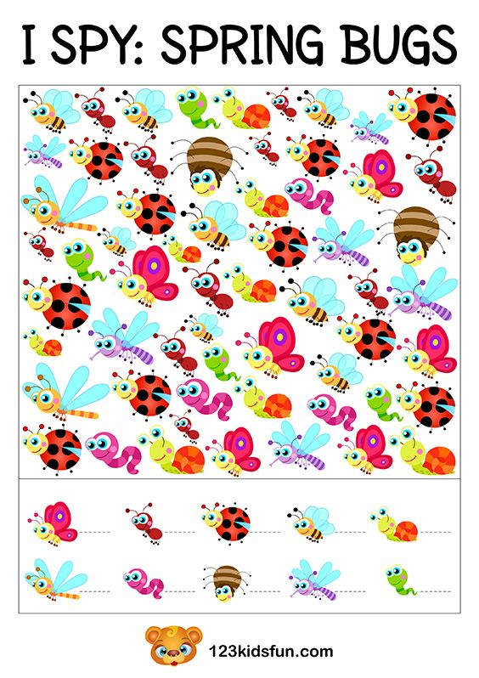

Žabe su gladne. One vole jesti kukce. Pronađi koja žaba je ulovila kojeg kukca.
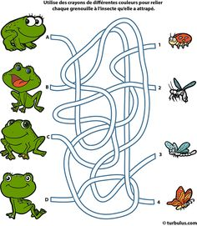

Da li znaš gdje žive mrav , pauk, gusjenica i pčela. Spoji životinju sa njenom kućom.
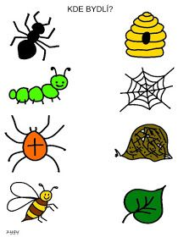

Svaka bubamara ima različit broj točkica. Prebroji koliko ih ima i ako prepoznaješ napisani broj označi ga.

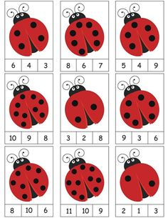

Obojaj gornju sliku,a donju izreži na kvadratiće pa složi puzzlu.
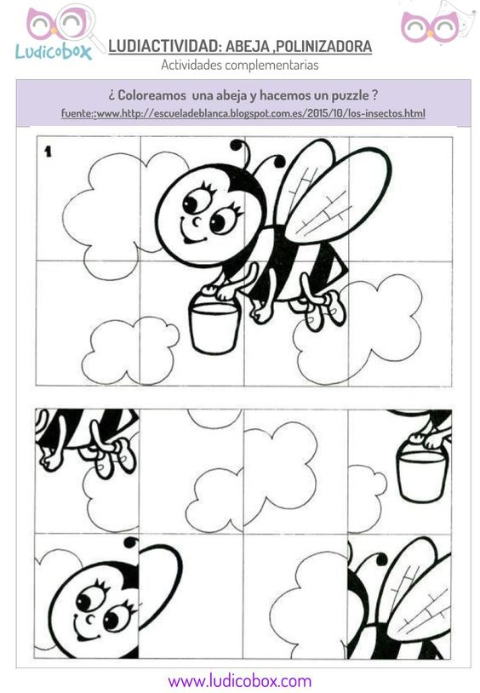
Na ovoj livadi , u travi i među cvijećem žive različiti kukci. Da li ih prepoznaješ? To su mrav, pčela i bubamara. Slike se razlikuju u 7 detalja. Pronađi ih.

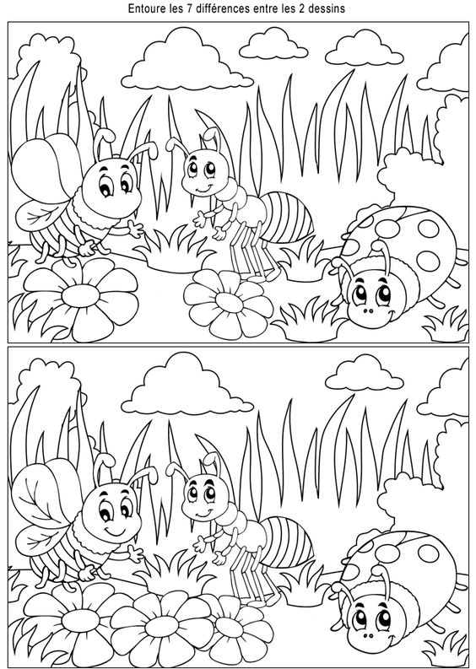

Po točkicam nacrtaj let svake životinje.

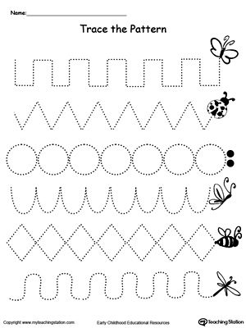
Izradi strašnog pauka kao na slikama.

